Exposition itinérante « Décoller pour la biodiversité » :
Modèle pour un communiqué de presse

Communiqué de presse du Groupe ornithologique XX du xx mois 2022

Décoller avec le Groupe ornithologique XX

Une nouveauté mondiale fait escale à XX ((lieu)) du xx au xx mois : en vous installant sur le simulateur de vol d’insecte « Birdly Insects », vous pouvez vous glisser dans la peau d’un papillon et vivre de près les joies et les peines de ces petits animaux.

Le simulateur de vol « Birdly Insects » fait partie de l’exposition itinérante « Décoller pour la biodiversité ». Celle-ci fera escale du yy au zz mois sur la place du village de xx. Le Groupe ornithologique XX – une des 430 sections locales de BirdLife Suisse – sensibilise avec cette exposition à l’importance de l’infrastructure écologique pour la Suisse.

Sensations fortes
Ne manquez pas l’occasion ! L’exposition itinérante ne sera visible que pour une courte durée dans notre région. L’attraction principale de l’exposition est le simulateur de vol d’insecte « Birdly Insects », une nouveauté mondiale. Volez à travers une prairie fleurie dans la peau d’un papillon et vivez plein d’aventures. La simulation est saisissante de réalité. Grâce à des ralentis spéciaux, on peut tranquillement étudier tous les détails. La vision UV permet de voir les plantes comme une abeille. Outre le simulateur de vol, six stations offrent de surprenantes découvertes sur le thème de la biodiversité. Quel animal est la fourmi-lion, où se cache l’hermine et quelle est l’influence de la lumière artificielle sur les animaux ? L’exposition fournit les réponses de façon ludique. Elle est donc adaptée à toute la famille.

De l’aventure à la compréhension
« Décoller pour la biodiversité » est une vraie attraction avec laquelle le groupe ornithologique XX sensibilise à l’importance de la biodiversité et de sa protection. Outre les modules d’exposition interactifs permettant de découvrir par soi-même le thème, des représentants du Groupe ornithologique XX seront présents tout au long de l’évènement et répondront à toutes vos questions.

BirdLife Suisse – la faîtière du Groupe ornithologique xx – fête ses 100 ans d’existence en 2022. L’exposition itinérante fait partie de ce jubilé. Les sections locales de BirdLife réalisent en outre plus de 100 projets concrets en faveur de la biodiversité.

Encadré : Groupe ornithologique XX – une association de protection de la nature très active
Le Groupe ornithologique XX s’engage de plusieurs façons pour la nature : ...

www.groupeornithologiqueXX.ch
www.birdlife.ch/100ans

Images :
Voir page suivante ou lebensnetz-schweiz.ch/fr

Contact :
Aa Bb, Présidente Groupe ornithologique XX, tél. 07x xxx xx xx

Images :

1. Le simulateur de vol « Birdly Insects » permet de se plonger dans le monde des insectes.



2. En vol à travers une prairie fleurie dans la peau d’un papillon : le simulateur de vol d’insecte permet de vivre de nombreuses aventures.

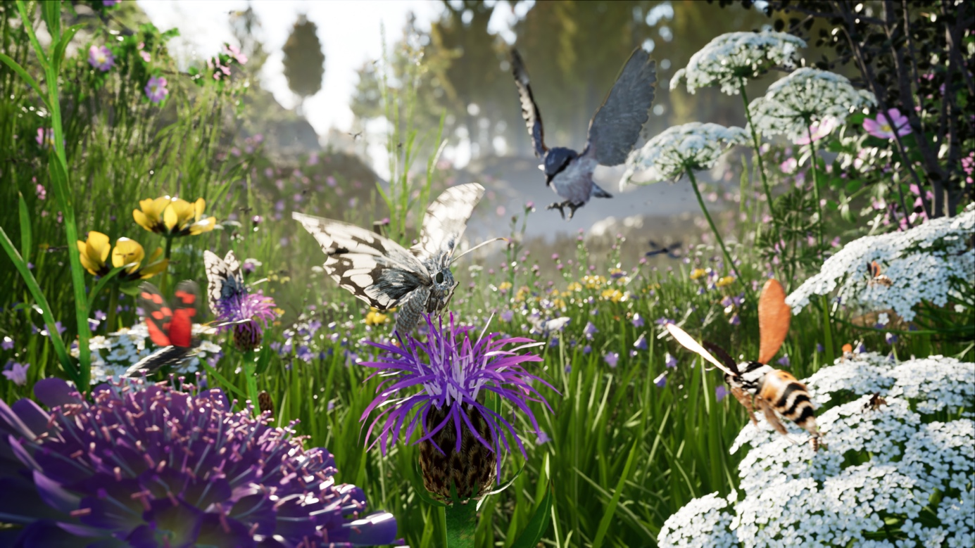

Crédits images : Somniacs AG

